Отчёт по заданию 8
Курс «Допечатная подготовка и графический дизайн»

ФИО студента: Ланин Вадим Романович
Группа: ТТМ-21
Задание выдано: 21.10.24
Дата выполнения / защиты работы: 21.10.24

Отличия при создании и импортировании таблицы в верстку:
Создание таблицы позволяет полностью контролировать её вид и структуру с самого начала, тогда как импортирование может значительно сэкономить время и усилия.

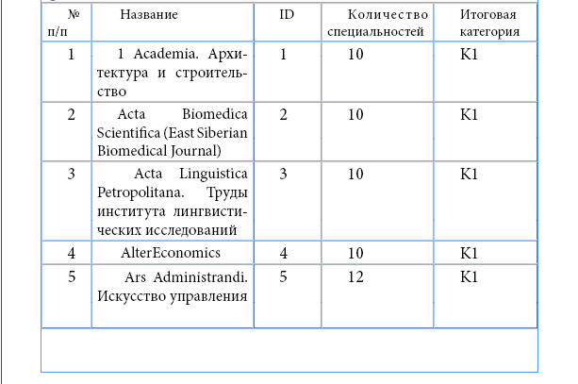
Рисунок 1 – демонстрация созданной таблицы

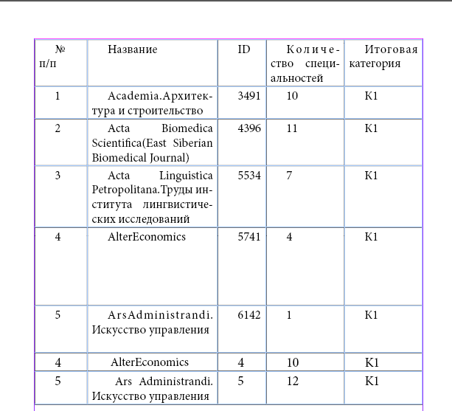
Рисунок 2 – демонстрация таблицы с таблицей внутри

Важные моменты для правильного перемещения таблицы с сохранением форматирования:
Таблица в Microsoft Excel должна быть корректно написана. Тогда при правильной передаче файла через Файл-Поместить… таблица будет вставлена корректно. Останется только подкорректировать её размеры.

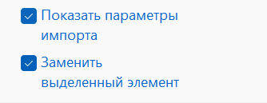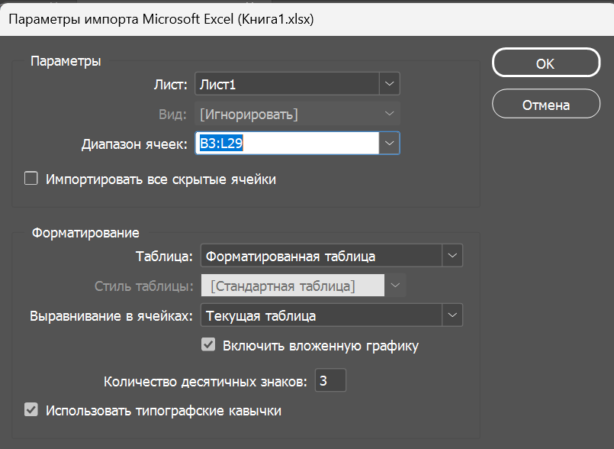
Рисунок 3 – демонстрация диалоговое окно с настройками перемещения

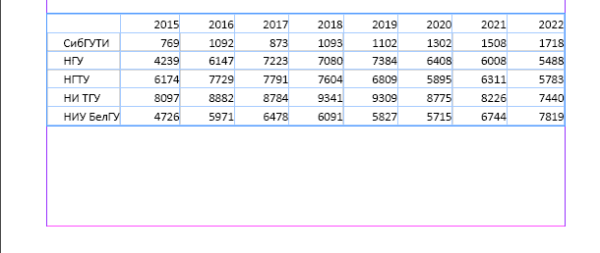
Рисунок 4 – демонстрация таблицы из эксель (с форматированием)

При работе с каждой задачей были определённые сложности описать какие и с чем связаны:
Текст должен быть разделён нужными табуляторами, запятыми и тп. Тогда при обработке текстового фрейма в таблицу, она будет создана корректно.

